# PDI - TP 4 (A y B)

Protocolos de Internet

Alumnos:

Alonso Facundo  
Alvarez Poli Bautista  
Kloster Agustin

Parte A: Instalación y configuración del broker MQTT en Windows

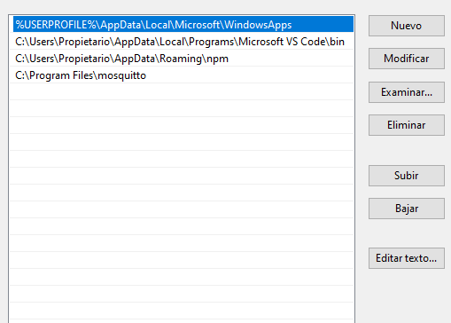

*Adición de variable de entorno PATH de Windows*

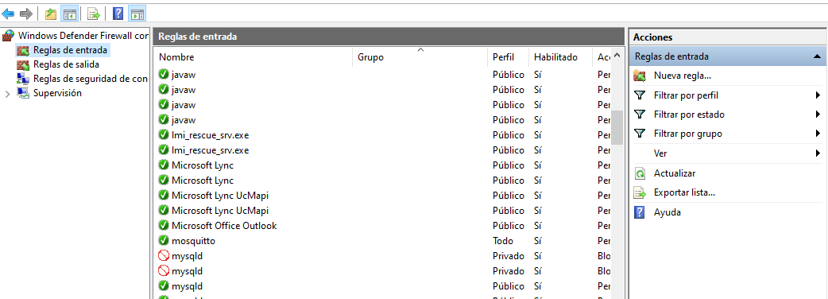

*Configuración del firewall para permitir conexiones con el servidor MQTT*

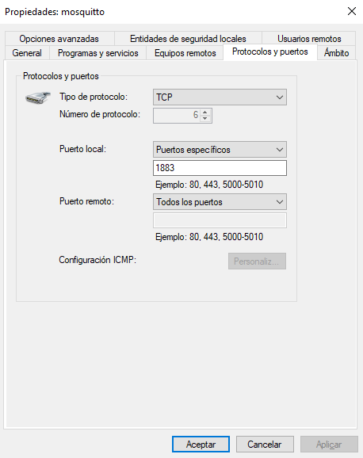

Editamos el archivo “mosquitto.conf”:

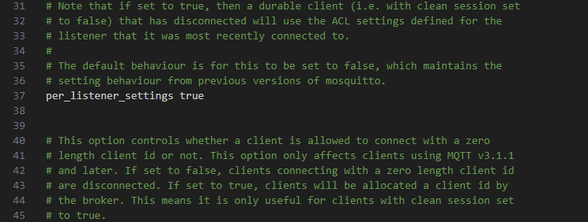

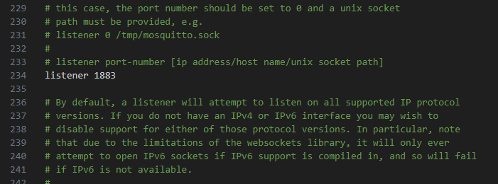

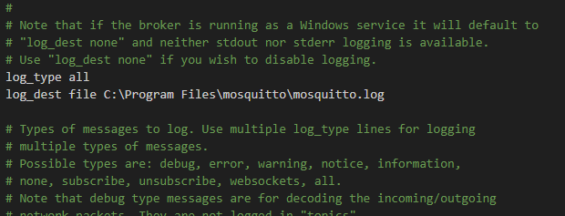

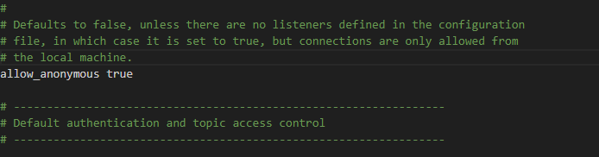

Iniciamos el broker:

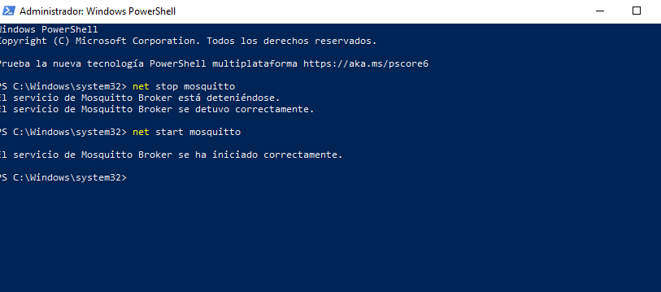

Desde la terminal “1” nos suscribimos a el tema temperatura en sitio1:

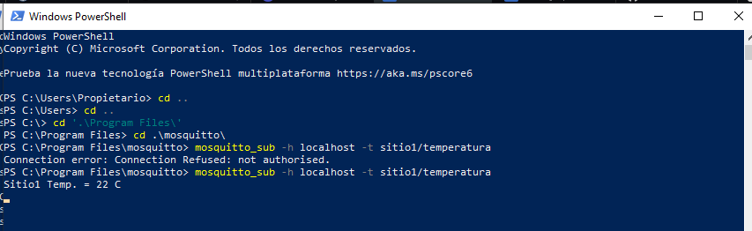

Ahí también se ve cuando llegan los datos del tema al cual nos suscribimos. Corresponde a la línea que indica “Sitio1 Temp. = 22 C”

Desde la terminal 2 publicamos datos en el tema temperatura en el sitio1:

En este caso publicamos la frase “Sitio1 Temp. = 22 C”

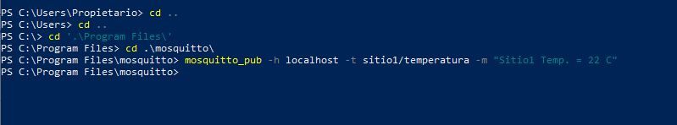

Parte B: Simulación de publicación de datos de sensores, a partir de la información almacenada en una base de datos SQL (exportada como “datos_sensores.db")

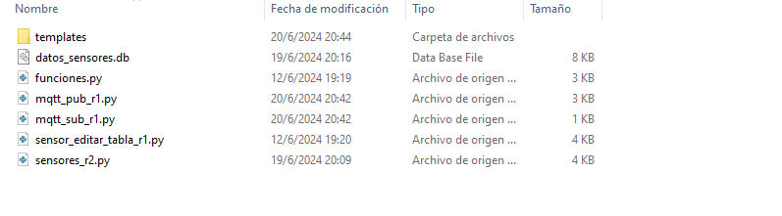

Suscripción de datos

Hacemos una suscripción al tema datos en sensores y recibimos los datos de los sensores.

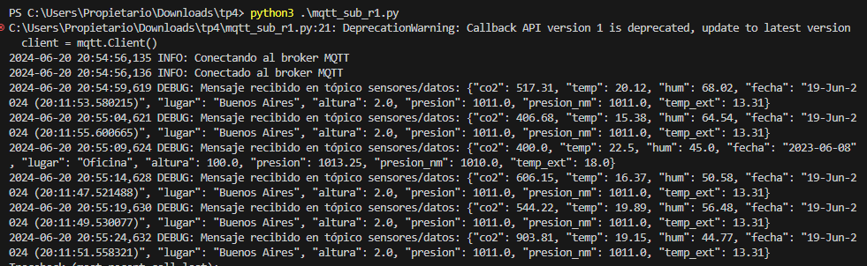

La suscripción al tema MQTT se realizó utilizando el script “mqtt_sub_r1.py”. En primer lugar se definen variables de entorno y de formato de logging (utilizado para mostrar los mensajes en la consola de comandos):  
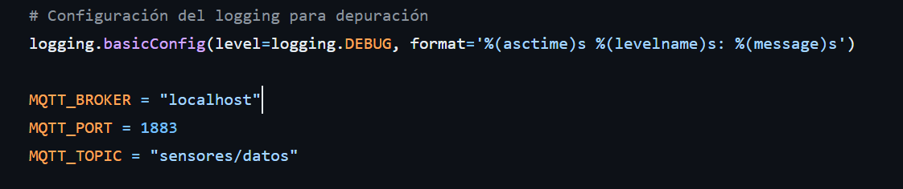

Y luego, procede a conectarse y escuchar perpetuamente al servidor MQTT instalado previamente:

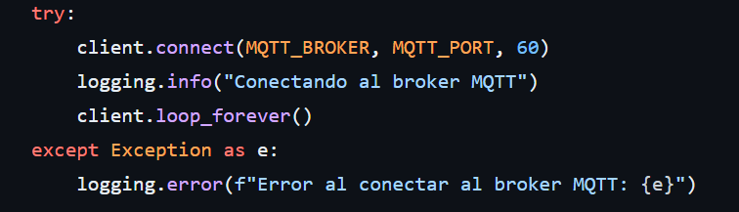

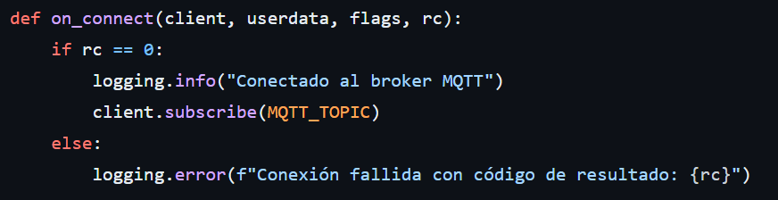

Cada vez que el broker publica un nuevo mensaje en el tema suscrito, el script lo muestra en consola como mensaje de log:  
  
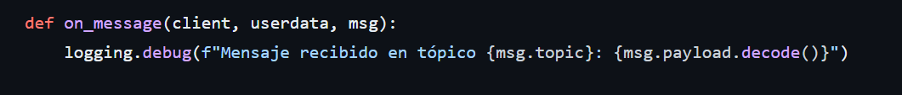

Publicación de datos

Para realizar la simulación de publicación de datos, utilizamos el script “mqtt_pub_r1.py”.

El script primero define las variables a utilizar mediante los métodos de la librería Flask, y se define la estructura de datos a publicar en el broker MQTT (que debe corresponder con la estructura de la db SQL):  
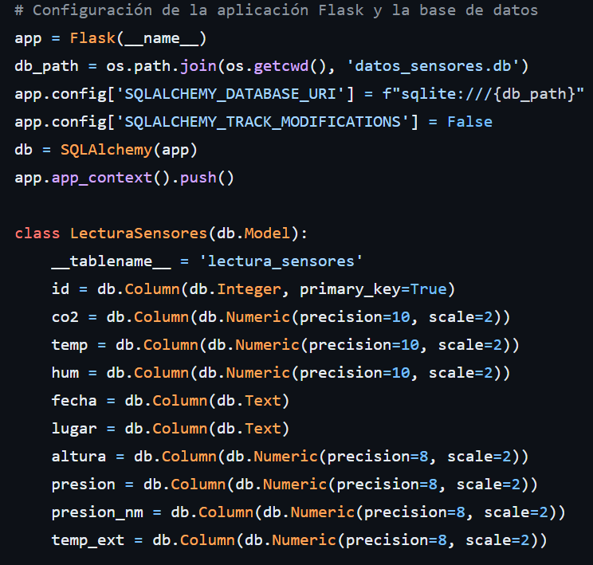

Luego se realiza la conexión al servidor MQTT instalado:

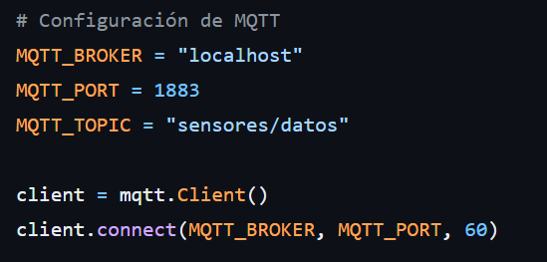

Y finalmente se define el método de publicación de datos, tomando la información de la base de datos SQL, y la envía al servidor MQTT conectado, con el tema configurado al comienzo:

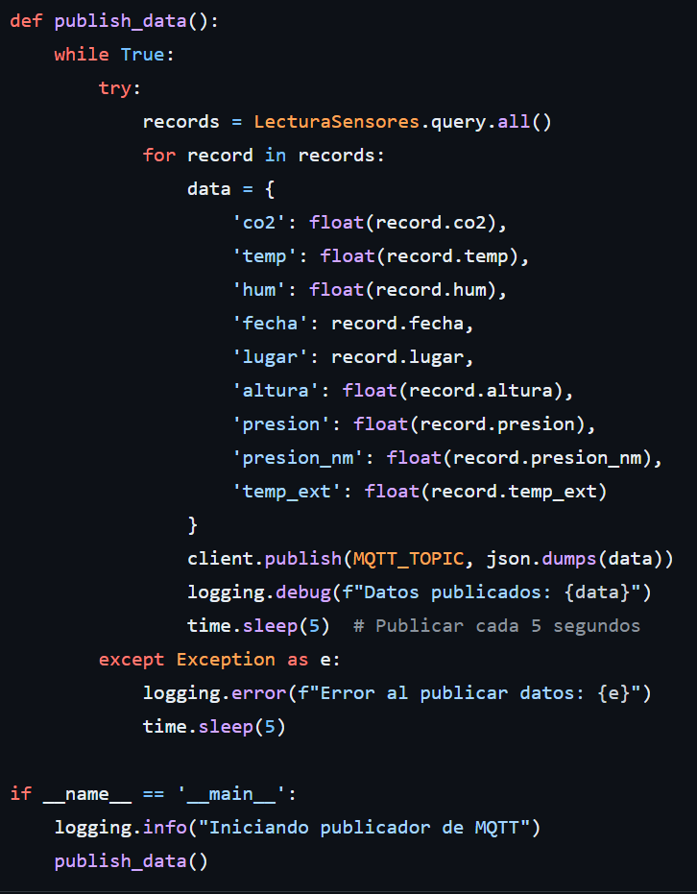

Resultado de la ejecución del script para la publicación de datos de sensores:

